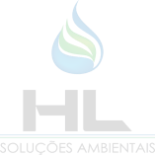

Lista de documentos

Prezados, segue abaixo a lista de documentos necessários para solicitar da Regularização da Licença de Operação do lava jato junto a AMMA do Eusebio.

- Memorial descritivo atualizado da atividade (modelo em anexo)
- Matricula do Imovel atualizada
- Planta de localização do lava jato com a poligonal do empreendimento – google earth.
- Certidão negativa de débitos municipais (CNDM) do imóvel atualizada
- Certificado de conformidade dos Bombeiros
- Planta baixa (área do lava jato)
- Projeto hidrossanitario referente a atividade de lavagem dos veículos

Atenciosamente,

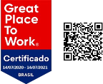
Rua Eusébio de Sousa, Nº 473, Bairro José Bonifácio, Fortaleza/CE | Tel.: + 55 85 3393.8392CNPJ: 20.662.963/0001-68
contato@hlsolucoesambientais.com.br

